Vimos que o Multistage build é muito útil em cenários que a aplicação precisa passar um por processo de compilação. E isso se encaixa muito bem em aplicações front end como Angular, React e Vue.js. Como último exercício, crie uma imagem docker para o projeto Angular que está no GitHub do KubeDev.

Clonar o repositório

git clone <https://github.com/KubeDev/template-angular.git>

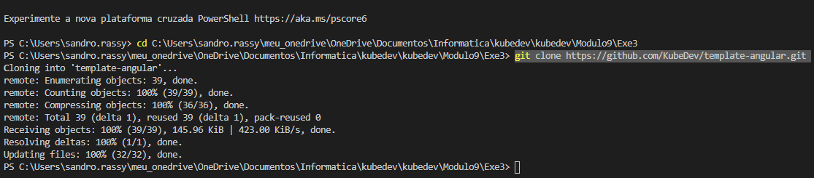

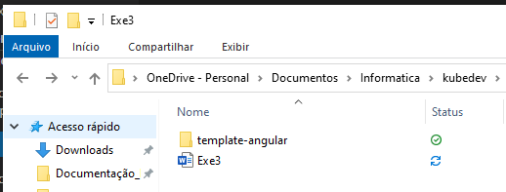

docker build -t sandrorassy/modulo9_exe3 .

docker run -p 8080:8080 sandrorassy/modulo9_exe3

<https://tiangolo.medium.com/angular-in-docker-with-nginx-supporting-environments-built-with-multi-stage-docker-builds-bb9f1724e984>

<https://wkrzywiec.medium.com/build-and-run-angular-application-in-a-docker-container-b65dbbc50be8>